АННОТАЦИЯ
Дисциплины
«БУХГАЛТЕРСКИЙ ФИНАНСОВЫЙ УЧЕТ» (Б1.В.ОД.5)

Направление подготовки – 38.03.01 «Экономика»
Квалификация (степень) выпускника – Бакалавр
Профиль – «Бухгалтерский учет, анализ и аудит»
1. Место дисциплины в структуре основной профессиональной образовательной программы
Дисциплина «Бухгалтерский финансовый учет» (Б1.В.ОД.5) относится к вариативной части и является обязательной дисциплиной обучающегося.
2. Цель и задачи дисциплины
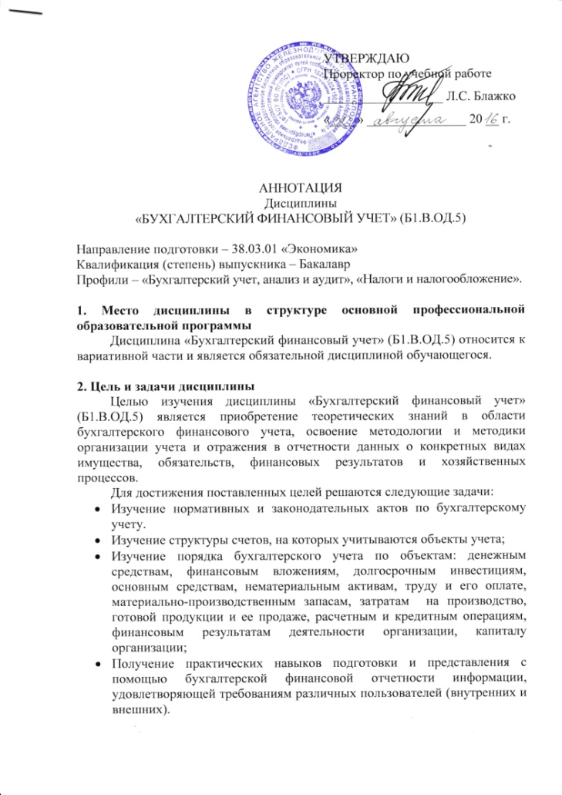
Целью изучения дисциплины «Бухгалтерский финансовый учет» (Б1.В.ОД.5) является приобретение теоретических знаний в области бухгалтерского финансового учета, освоение методологии и методики организации учета и отражения в отчетности данных о конкретных видах имущества, обязательств, финансовых результатов и хозяйственных процессов.
Для достижения поставленных целей решаются следующие задачи:
- Изучение нормативных и законодательных актов по бухгалтерскому учету.
- Изучение структуры счетов, на которых учитываются объекты учета;
- Изучение порядка бухгалтерского учета по объектам: денежным средствам, финансовым вложениям, долгосрочным инвестициям, основным средствам, нематериальным активам, труду и его оплате, материально-производственным запасам, затратам на производство, готовой продукции и ее продаже, расчетным и кредитным операциям, финансовым результатам деятельности организации, капиталу организации;
- Получение практических навыков подготовки и представления с помощью бухгалтерской финансовой отчетности информации, удовлетворяющей требованиям различных пользователей (внутренних и внешних).
3. Перечень планируемых результатов обучения по дисциплине
Изучение дисциплины «Бухгалтерский финансовый учет» (Б1.В.ОД.5) направлено на формирование следующих компетенций (ПК-14), (ПК-15), (ПК-16), (ПК-17).
В результате освоения дисциплины обучающийся должен:
ЗНАТЬ:
- классификацию имущества и обязательств организации;
- методы бухгалтерского учета;
основные принципы ведения бухгалтерского (финансового) учета и правила (положения) учета активов, обязательств, капитала, доходов и расходов организации;
основные направления учетной и финансовой политики организации;
влияние выбранных способов ведения бухгалтерского учета на имущественное положение и финансовые результаты организации;
- назначение, структуру и содержание основных финансовых отчетов организации;
- основные стандарты и принципы финансового учета и подготовки финансовой отчетности.
УМЕТЬ:
- использовать нормативные правовые документы в своей деятельности;
-классифицировать имущество по составу и источникам формирования;
-группировать имущество в баланс, исходя из классификации;
-составлять бухгалтерские записи;
-анализировать и интерпретировать финансовую, бухгалтерскую и иную информацию, содержащуюся в отчетности предприятий, и использовать полученные сведения для принятия управленческих решений.
- решать вопросы признания доходов и расходов отчетного периода для формирования финансовых результатов деятельности организации;
-использовать основные принципы и стандарты финансового учета для формирования финансовой отчетности организации.
ВЛАДЕТЬ:
- культурой мышления, способностью к восприятию, обобщению и анализу информации, постановке цели и выбору путей её достижения;
- методологией бухгалтерского учета;
- навыками решения задач по учету хозяйственных процессов;
- современными методами сбора, обработки и анализа экономических данных;
- понятийным аппаратом бухгалтерского учета;
- навыками составления финансовой отчетности и осознавать влияние различных методов и способов финансового учета на финансовые результаты деятельности организации;
-методами анализа финансовой отчетности и финансового прогнозирования.
4. Содержание и структура дисциплины
Финансовый учет в системе информационного обеспечения процесса управления
Учет внеоборотных активов и источников их финансирования.
Учет материально-производственных запасов.
Учет затрат на производство и калькулирование себестоимости продукции.
Учет готовой продукции и ее продажи.
Учет финансовых вложений.
Учет денежных средств и расчетов с подотчетными лицами.
Учет текущих обязательств и расчетов.
Учет труда и его оплаты.
Учет финансовых результатов и использования прибыли
Учет собственного капитала
Учет заемных средств и целевого финансирования.
5. Объем дисциплины и виды учебной работы
Объем дисциплины – 11 зачетных единиц (396час.), в том числе:
Для очной формы обучения:
лекции – 88 час.
практические занятия – 70 час.
самостоятельная работа – 157 час.
контроль -81 час
Форма контроля знаний - экзамен, КР, КП.

Для заочной формы обучения:
лекции – 16час.
практические занятия – 12 час.
самостоятельная работа – 359час.
контроль -9 час
Форма контроля знаний – экзамен, КП.

